GL-E8616T-ATG万兆上联盒式OLT

产品概述：
GL-E8616T-ATG是冠联通信自行研制的盒式OLT交换设备，提供16个下行千兆PON口，4个上行GE千兆光电复用口、4个上行千兆光口，2个万兆光口，高度仅1U，安装维护方便，节省空间。该OLT采用业界先进的技术，在以太网业务上具有强大的功能和QoS保证，支持SLA和DBA。高达1:64的分光比，支持不同类型ONU的混和组网，使得运营商的投资做到最小化。

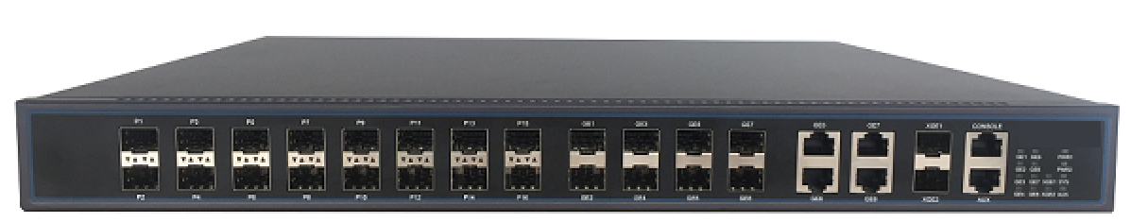

产品特点：
EPON:该OLT遵循IEEE802.3ah和中华人民共和国通讯行业标准（YD/T 1475-2006）。
系统容量:GL-E8616T-ATG单PON口最高支持64个终端的接入能力，整机满配置下可支持1024个ONU终端。
上连接口: 灵活的设计支持多种不同城域网接口类型组合，根据网络情况选择光口或电口。
设备尺寸: 1U的设备占用机房空间小，耗电少，降低业务的运营成本。
高可靠性保障，支持双电源供电。

网址：www.gl-com.com.cn 电话：+86 755 8419 3000
地址：深圳市龙岗区龙城街道吉祥社区彩云一路2号4楼（鑫潮工业园） 传真：+86755 8419 3093

产品特性:
- 提供高密度的PON口，整机满配可支持1024个ONU终端，比普通盒式OLT容量更大。每个PON口支持1:64的分光比(最大接入64个ONU)，热拔插PON光模块设计，最远支持20Km的传输距离；

- 支持PON光纤冗余保护，在光纤发生故障时链路自动保护切换；

- 全面的PON业务能力，支持动态带宽分配DBA算法，动态带宽分配机制（DBA）使所有用户可更合理地共享1Gbps的带宽，实现可靠的服务质量；

- 支持丰富的以太网功能，具备有效的隔离保障机制、VLAN隔离、保护端口、MAC地址绑定、IP地址绑定、端口限速、队列技术、流控技术等为多业务融合的开展起到了技术保障；

- 完善的安全保护机制，采用基于硬件的逐包转发，可针对特征报文进行有效检测和过滤，支持基于MAC地址的ARP攻击自动防护和自动用户封杀功能，防止协议报文的攻击。支持各种防DDoS、CPU过流保护和VRRP等设备保护功能，防止非法或者异常的流量进入网络，抵御多种病毒攻击，保证设备管理的安全；

- 业务功能丰富，全面支持二层业务功能。实现灵活QinQ和QoS等高级功能，ACL支持L2～L7深入IP报文头部80字节的报文过滤，为多业务运行提供高品质的QoS服务质量保障；

- 高度集中的运营管理与维护，面向业务，提供统一的网络传输和互联协议、地址管理、域名管理、安全管理、用户接入管理等。丰富的OAM功能，包括配置、告警、性能监控、故障隔离和安全管理等。

网址：www.gl-com.com.cn 电话：+86 755 8419 3000
地址：深圳市龙岗区龙城街道吉祥社区彩云一路2号4楼（鑫潮工业园） 传真：+86755 8419 3093

产品规格:
项目 | GL-E8616T-ATG
交换容量 | 128Gbps
包转发率(IPv4/IPv6) | 95.23Mpps
业务端口 | 16 PON口，4*GE Combo口,4*GE SFP接口，2*10G接口
冗余设计 | 双电源供电，可支持双AC输入、双DC输入和AC+DC输入
电源 | 交流：输入90～240V 47/63Hz；  直流：输入-36V～-72V；
满载功耗 | ≤85W
外形尺寸(宽*高*深) | 442mm×44mm×380mm
满配重量 | ≤3kg
光功率参数 | 输出光功率: +2~+7dBm  接收灵敏度：< -27dBm
环境参数 | 运行温度：0°C～40°C  存储温度：-40°C～70°C  相对湿度：10%～90%，无凝结

业务特性:
项目 |  | GL-E8616T-ATG
无源光接入特性 |  | 符合IEEE 802.3ah EPON标准  符合中国电信/中国联通GEPON互通标准  支持单根光纤上20Km的传输距离  支持单根光纤上无源分光接入64个终端  支持128Bits上下行三重搅动加密功能  支持ONU终端合法性认证，非法ONU注册事件上报  支持动态带宽分配DBA算法，粒度64Kbit/s  支持标准OAM和扩展OAM管理功能  支持ONU软件批量升级、定时升级、实时升级  支持PON口发光功率，接受光功率检测
二层特性 | MAC | 支持黑洞MAC地址表(MAC Black Hole)  支持端口MAC地址数量限制(Port MAC Limit)  支持16K MAC地址
 | VLAN | 支持4K VLAN表项  支持基于端口、MAC、协议和IP子网的VLAN  支持端口QinQ和灵活QinQ(StackVLAN)  支持VLAN Swap和VLAN Remark  支持PVLAN实现端口隔离和节约公用VLAN资源  支持GVRP
 | 生成树 | 支持STP/RSTP/MSTP  支持远端环路检测
 | 端口 | 支持双向带宽控制  支持静态和LACP动态汇聚端口聚合  支持端口镜像
安全特性 | 用户安全 | 支持Anti-ARP-spoofing欺骗防护  支持Anti-ARP-flooding泛洪攻击自动抑制  支持IP Source Guard自动创建IP+MAC+端口+VLAN绑定表  支持Port Isolation硬件隔离各端口间的报文  支持MAC地址绑定到端口和端口MAC地址过滤  支持IEEE 802.1x和AAA/Radius的用户身份认证
 | 设备安全 | 支持控制层上防止各种针对CPU的DOS攻击和病毒攻击  支持SSHv2 Secure Shell  支持SNMP v3加密管理  支持Security IP的Telnet的登录和口令机制  支持采用维护用户分级保护，防止未授权用户的非法侵入
 | 网络安全 | 支持基于每用户MAC地址ARP流量检测  支持基于ARP流量检测的ARP报文抑制或者用户封杀  支持基于动态ARP表的一键绑定  支持IP地址、VLAN ID、MAC地址和端口等参数的手工绑定  支持自定义报文头部80字节深度的L2-L7 ACL流过滤  支持端口广播/多播报文抑制和危险端口自动关闭  支持URPF单播反向路径检查，防止IP地址仿冒和攻击  支持DHCP Option82和PPPoE+上传用户物理位置信息  支持OSPF、RIPv2 及BGPv4 报文的明文及MD5密文认证
业务特性 | ACL | 支持标准和扩展ACL  支持基于时间段(Time Range)ACL策略  提供基于源/目的MAC地址、VLAN、802.1p、ToS、DiffServ、源/目的IP(IPv4/IPv6)地址、TCP/UDP端口号、协议类型等IP报文头信息的流分类和流定义  支持L2～L7深入IP报文头部80字节的报文过滤
 | QoS | 支持对端口或者自定义流的接收和发送报文的速率进行限速，并提供对自定义流的普通流量监管和2Rate3color双速三色流量监管能力  支持CAR(Committed Access Rate)、流量整形(Traffic Shapping)和流量统计  支持对端口或者自定义流的报文镜像和报文重定向  支持对端口或者自定义流的优先级标记，并提供802.1P、DSCP优先级的Remark能力  支持基于端口或者自定义流的高级队列调度，每端口/流支持4个优先级队列，提供WRR、SP和FIFO队列调度算法  支持拥塞避免机制，包括Tail-Drop、WRED等功能
 | IPv6 | 支持SA/DA Classification  支持MLD Snooping
 | 组播 | 支持IGMPv1/v2/v3  支持IGMPv1/v2/v3 Snooping  支持IGMP Filter组播过滤  支持MVR组播VLAN注册和跨VLAN组播复制  支持IGMP Fast leave快速离开组播组  支持IGMP Proxy  支持PIM-SM/PIM-DM/PIM-SSM  支持PIM-SMv6、PIM-DMv6、PIM-SSMv6  支持MLDv2/MLDv2 Snooping
可靠特性 | 环路保护 | 支持EAPS和GERP增强以太网环网协议(环路愈合时间<50ms)  支持Loopback-detection 端口环回检测
 | 链路保护 | 支持FlexLink链路备份(链路愈合时间<50ms)  支持RSTP/MSTP链路愈合硬件加速能力(环路愈合时间<1s)  支持LACP动态链路汇聚(链路愈合时间<10ms)  支持BFD链路侦测
 | 设备保护 | 支持 VRRP主机备份  支持主机程序和配置文件的双容错备份  支持板卡/风扇热插拔  支持1+1电源热备份
维护特性 | 网络维护 | 支持基于Telnet的端口实时流量、利用率和收发包统计  支持RFC3176 sFlow流量分析，可以实现基于协议或地址的流量监控和统计  支持LLDP邻居设备发现协议  支持802.3ah Ethernet OAM  支持数据日志和RFC 3164 BSD syslog Protocol  支持Ping和Traceroute
 | 设备管理 | 支持命令行接口(CLI)、Console口、Telnet和WEB配置管理  支持SNMPv1/v2/v3  支持RMON (Remote Monitoring)1,2,3,9组MIB  支持NTP网络时间协议

网址：www.gl-com.com.cn 电话：+86 755 8419 3000
地址：深圳市龙岗区龙城街道吉祥社区彩云一路2号4楼（鑫潮工业园） 传真： +86755 8419 3093

应用方案1：监控

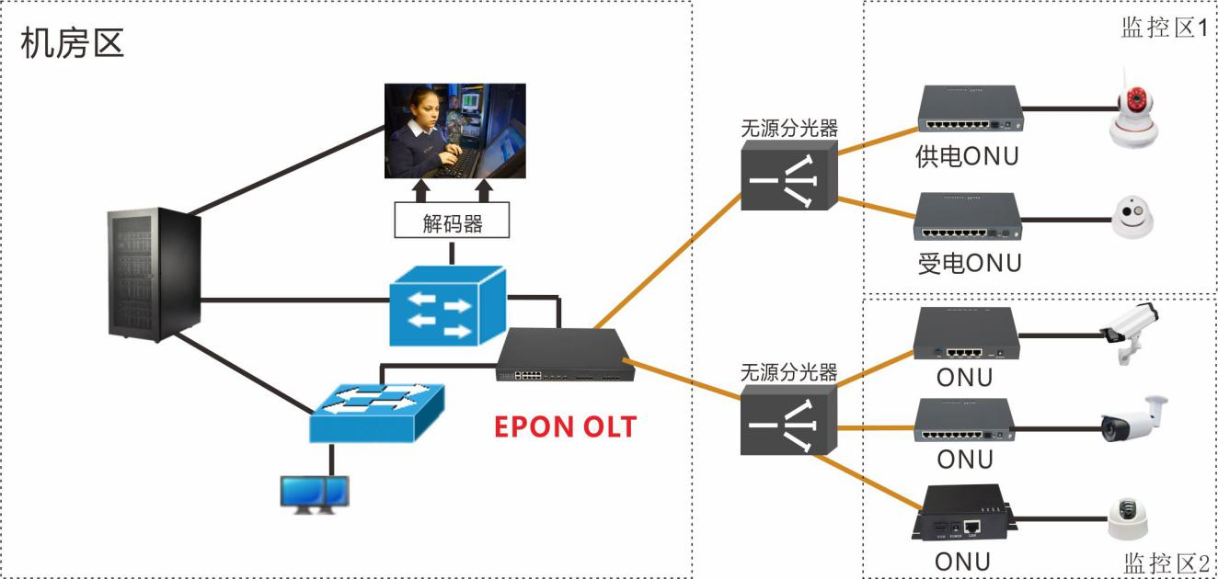

PON在监控应用中的优势：
1、降低网络建设成本，较传统方案建网成本更低。传统的视频监控系统大多是采用视频同轴线缆或者网线，距离远的采用视频光端机+光缆+视频光端机的形式传送，而使用PON技术后一个ONU可通过网线连接百米范围内多个的IP摄像机，设备数量将大大减少。
2、整个网络稳定性大大提高。PON系统一般是分光器及光纤，主要成分是玻璃，使用寿命长；没有有源设备，也就避免了停电、雷击、过流过压损坏等有源设备的常见故障，网络可靠性高，显著降低维护费用。
3、运程视频监控网络覆盖范围广阔：可提供0.5~20KM的远距离视频信号接入，基本覆盖中等规模城区的范围，绝大多数市内的摄像机可直接通过光网络将图像信息传送至局方的视频监控平台。
4、传输带宽大：每个ONU的带宽可在2M~1Gbps间动态调整，每个ONU平均上行带宽在30M左右，即一个OLT端口中(主干光纤可带100路视频码流)。
5、组网灵活：组网模型不受限制，通过不同分光器的组合可以灵活组建链型、树型、星型网络。可根据摄像机的不同地理位置，以及客户的不同需求，调整组网方式，以满足网络资源的合理化配置。
6、系统扩容简单。PON在一定程度上对所使用的传输体制是透明的，监控点数量需要时，传输侧扩容操作方便。

网址：www.gl-com.com.cn 电话：+86 755 8419 3000
地址：深圳市龙岗区龙城街道吉祥社区彩云一路2号4楼（鑫潮工业园） 传真：+86755 8419 3093

应用方案2：FTTX

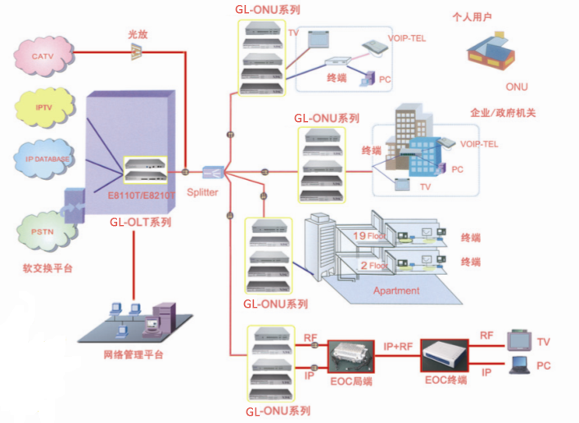

网址：www.gl-com.com.cn 电话：+86 755 8419 3000
地址：深圳市龙岗区龙城街道吉祥社区彩云一路2号4楼（鑫潮工业园） 传真：+86755 8419 3093

